РЕЖИМ ДНЯ ДОШКОЛЬНИКА

Уважаемые родители!

Хочется обсудить с вами очень важную тему - режим дня дошкольника.
Фундамент здоровья человека закладывается в раннем детстве. Поэтому для воспитания здорового человека, правильного формирования личности большое значение имеют условия его жизни, особенно в период дошкольного детства. Среди многочисленных условий, обеспечивающих необходимый уровень физического и психического развития, ведущее место принадлежит рациональному режиму дня.
Режим дня в детском саду - это система распределения периодов сна и бодрствования, приемов пищи, гигиенических и оздоровительных процедур, занятий и самостоятельной деятельности детей. Постоянное время для еды, сна, прогулок, игр и занятий - обязательное условие правильного воспитания ребенка, ведь от этого зависит бодрое, жизнерадостное и в то же время уравновешенное настроение детей.
Режим дня дошкольника - не искусственная выдумка врачей и педагогов. Он основан на точных наблюдениях над физиологией дошкольника и изменением его активности в течение дня и недели.
Известно, что максимальная работоспособность проявляется у ребенка от 8.00 до 12.00 и от 16.00 до 18.00, а минимальная — в 14.00–16.00. Поэтому занятия, требующие умственного напряжения, лучше всего планировать в данные интервалы времени, что и реализуется в нашем ДОУ.
Организация режима работы в детском саду производится таким образом, чтобы у детей в зависимости от возраста было достаточно времени для активных игр, занятий и отдыха. Режим для ребенка в детском саду может быть различным, но каждая дошкольная образовательная организация придерживается единых общих правил.
Предлагаем Вам рассмотреть основные моменты режима дня дошкольника.

Утренняя гимнастика - обязательный компонент физкультурно-оздоровительной работы в режиме дня. Она снимает остаточное торможение после ночного сна; обеспечивает тренировку всех мышц, что способствует воспитанию хорошей осанки; подготавливает организм ребенка к последующим нагрузкам.

Физическое воспитание ребёнка
Ни в каком другом возрасте физическое воспитание не связано так тесно с общим воспитанием, как в первые семь лет. В период дошкольного детства (от рождения до семи лет) у ребенка закладываются основы здоровья, долголетия, всесторонней двигательной подготовленности и гармоничного физического развития. Растить детей здоровыми, сильными, жизнерадостными – совместная задача родителей и дошкольного учреждения. С этой целью в дошкольном учреждении предусмотрены занятия по физической культуре, которые построены в соответствии с психологическими особенностями конкретного возраста, доступности и целесообразности упражнений. Правильно организованное физическое воспитание способствует формированию хорошего телосложения, профилактике заболеваний, улучшению деятельности внутренних органов и систем детского организма. Положительные эмоции, эмоциональная насыщенность занятий являются основными условиями при обучении детей движениям.

Сон в жизни ребёнка
Рекомендуемая в течение суток продолжительность сна составляет от 12 ч 50 мин - для детей 3 лет до 12 ч - для детей старшего, дошкольного возраста. Режим сна складывается из ночного (10 ч 30 мин - 10 ч 15 мин) и дневного сна (2 ч 20 мин - 1 ч 45 мин). Сон восстанавливает функциональное состояние нервной системы и является обязательным компонентом режима дня. Во время тихого часа все дети отдыхают. Как правило, время дневного сна составляет от 2 до 3 часов.

Прием пищи
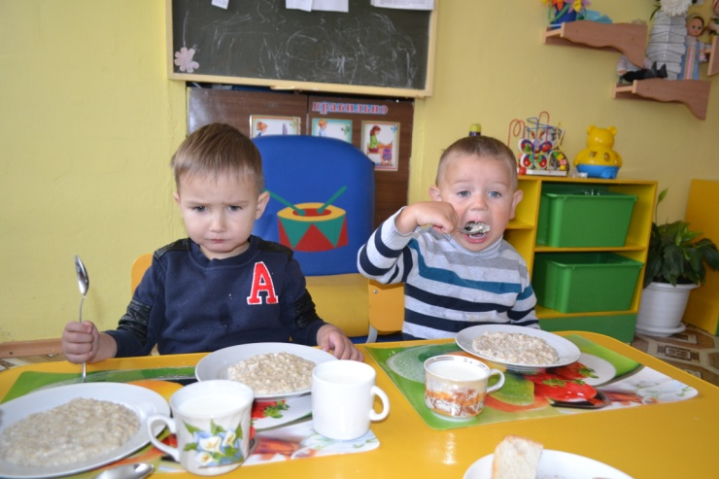
Обязательным компонентом режима является и прием пищи, который организуется с учетом перерывов между завтраком, обедом, полдником и ужином в пределах 4 ч.
Огромное значение в режиме дня в детском саду играет не только время приема пищи, но и состав блюд. Приблизительное меню в обязательном порядке должно включать: молочные продукты, овощи, фрукты, мясные и рыбные продукты, хлеб.
Пищевая и энергетическая ценность продуктов рассчитаны с учетом потребностей детей, отражены в технологических картах и готовятся по ним в строгом соответствии. В учреждении разработано и утверждено обязательное десятидневное меню на основе требований СанПиН.

Прогулка
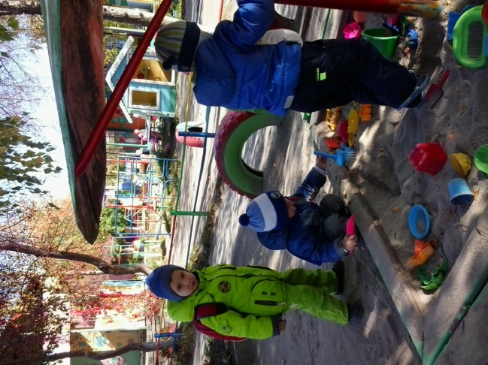
Прогулка является надежным средством укрепления здоровья и профилактики утомления. Пребывание на свежем воздухе положительно влияет на обмен веществ, способствует повышению аппетита, усвояемости питательных веществ, особенно белкового компонента пищи, и, конечно, закаливающий эффект. Наконец, прогулка - это элемент режима, дающий возможность детям в подвижных играх, трудовых процессах, разнообразных физических упражнениях удовлетворить свои потребности в движении.

Игра
Главная и самая правильная форма физического воспитания детей - игра. Выдающийся советский педагог А. С. Макаренко, высоко оценивая ее роль, писал: «У ребенка есть страсть к игре, и ее надо удовлетворять. Надо не только дать ему время поиграть, но пропитать этой игрой всю его жизнь».
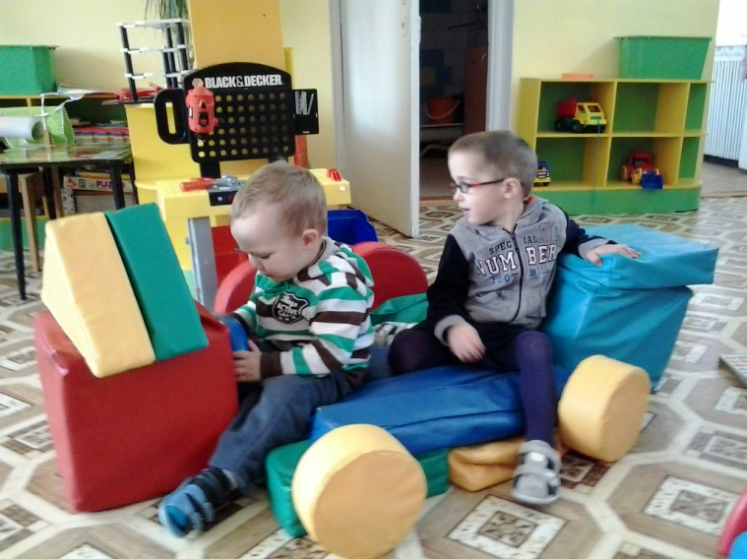
Игра - ведущий вид деятельности дошкольника. Характер игр, задачи, которые они решают, и их влияние на организм различны: дидактические игры аналогичны занятиям. Они, так же как и сюжетно-ролевые, игры ,со строительным материалом, способствуют развитию органов чувств, формированию сложных процессов умственной деятельности -- речи, логического мышления, воображения, памяти и др. Обеспечивая эмоциональную окраску бодрствования, они не дают двигательной разрядки. Эту задачу выполняют подвижные игры, которые способствуют укреплению организма, повышению его выносливости, совершенствованию движения, воспитанию нравственных качеств, волевых черт характера, организованности. Подвижные игры снимают утомление после занятий, связанных со статическими усилиями и умственной нагрузкой, удовлетворяют потребность детей в движении.

Занятия
Большое значение для полноценного развития ребенка играют занятия в детском саду. Длительность занятий, как правило, не превышает 30 минут, чтобы ребенок не успел устать. Основные занятия в детском саду отражены в расписании.

Правильный, соответствующий возрастным возможностям ребенка режим укрепляет здоровье, обеспечивает работоспособность, успешное осуществление разнообразной деятельности, предохраняет от переутомления.
У ребенка, приученного к строгому распорядку, потребность в еде, сне, отдыхе наступает через определенные промежутки времени и сопровождается ритмическими изменениями в деятельности всех внутренних органов. Организм как бы заблаговременно настраивается на предстоящую деятельность, поэтому она осуществляется достаточно эффективно, без лишней траты нервной энергии и не вызывает выраженного утомления.
У детей, посещающих детский сад, день подчинен строгому распорядку с предусмотренными прогулками и подвижными играми на свежем воздухе, занятиями гимнастикой, ритмикой и т. д. Родителям остается следить за тем, чтобы дома, в выходные дни, режим не отличался от установленного в детском саду и ставшего для ребенка привычным.
Запаздывание еды, сна, прогулок отрицательно сказывается на нервной системе детей: они становятся вялыми или, наоборот, возбужденными, начинают капризничать, теряют аппетит, плохо засыпают и спят беспокойно.
Вот почему так справедливо отмечал выдающийся советский педагог В. А. Сухомлинский: «Я не боюсь еще и еще раз повторить: забота о здоровье - это важнейший труд. От жизнерадостности, бодрости детей зависит их духовная жизнь, мировоззрение, умственное развитие, прочность знаний, вера в свои силы».

